Posjet Memorijalnom prostoru Bele i Miroslava Krleže

U utorak, 23. ožujka, nakon nastave, dio 4.a razreda posjetio je dom Bele i Miroslava Krleže na Tuškancu. Posjet je organizirala profesorica Jadranka Jurić, a pratila nas je i profesorica Branka Topolovec. Ugledavši vilu Rein imali smo se čemu diviti. Mislim da ni u današnje vrijeme nitko ne bi imao ništa protiv kada bi mu ovakav prostor bio stavljen na raspolaganje. Vila Rein je miran, pomalo idiličan prostor, na čijem je prvom katu bračni par Krleža proveo posljednja tri desetljeća svoga života.
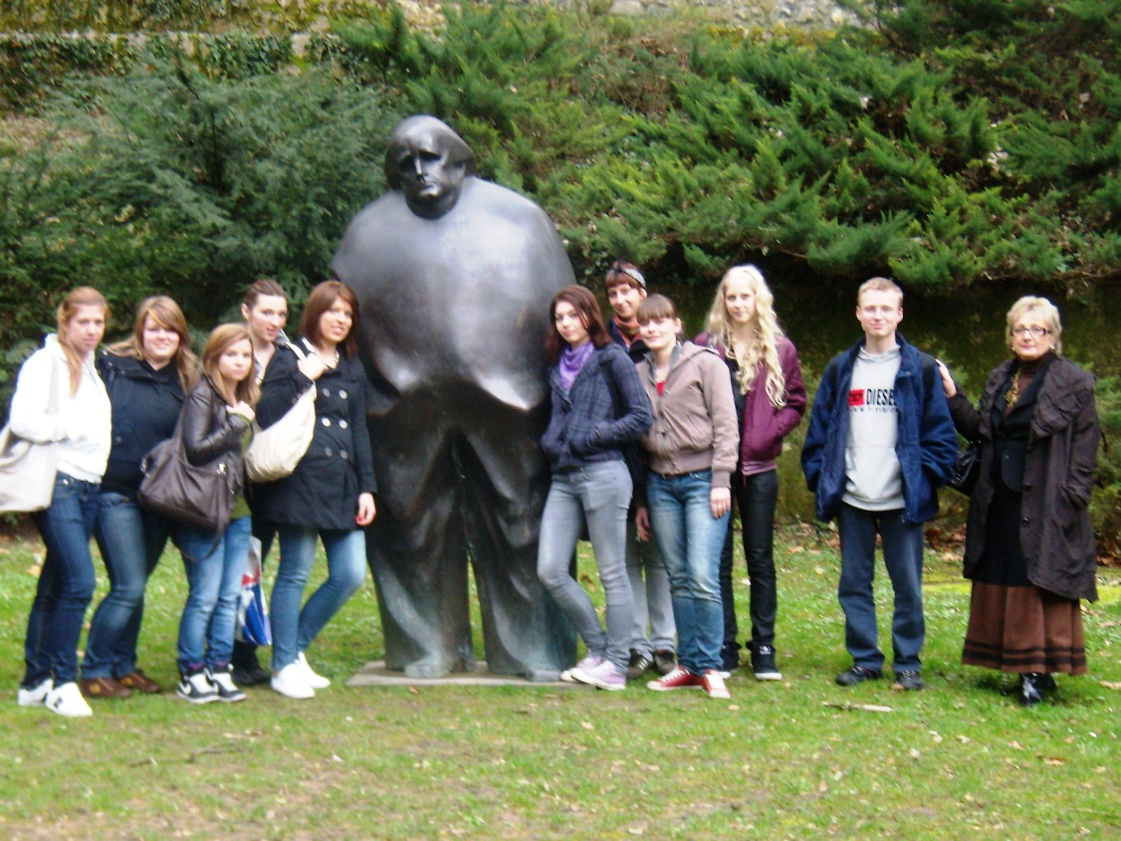
Uslijedio je obilazak vile uz simpatičnu kustosicu Vesnu Vrabec koja se trudila učiniti naš posjet što zanimljivijim. Vidjeli smo nekoliko portreta bračnoga para, mnogo zanimljivog i vrijednog namještaja koji je uglavnom dar Krležine „tete Pepe“. Imali smo priliku pronaći Krležu na slici s prijateljima iz djetinjstva, no ne moram napominjati da to nikome nije pošlo za rukom. Divili smo se njihovoj zbirci knjiga koja premašuje broj od 4 200 primjeraka.
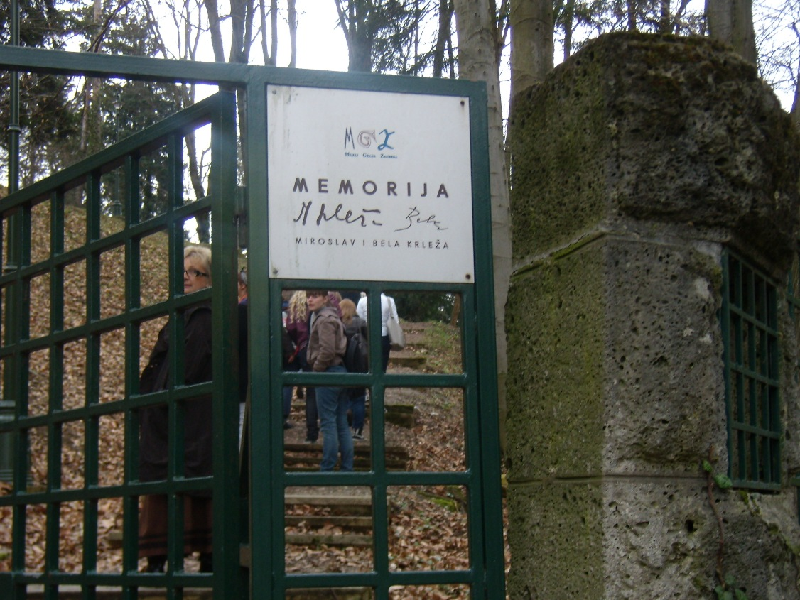
Budući da su slavni pisac i glumica raspolagali s mnogo prostora, imali su odvojene spavaće sobe. Tako možemo razlikovati Krležin minimalistički stil, kojim je uređen prostor u kojem je on provodio većinu svog vremena, od Belinog, puno raskošnijeg i toplijeg stila. Unatoč zasebnim sobama, nitko ne sumnja u njihovu veliku ljubav. To dokazuju i sva pisma koja su poslali jedno drugome. Svako Krležino pismo Beli počinjalo je s „Draga moja B.“, a završavalo s „Voli te tvoj M. K.“.
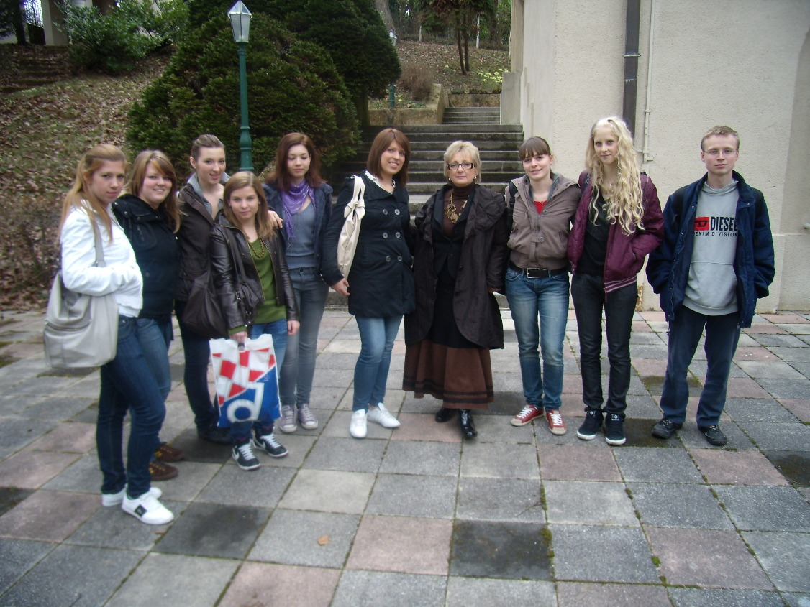

Napuštajući dom Bele i Miroslava Krleže osjećali smo zadovoljstvo. Smatram da je ovaj posjet bio vrlo poučno iskustvo koje nam je dalo bolji uvid u privatni život dviju osoba koje zaslužuju živjeti još dugo kroz svoju umjetnost. Drago mi je što je ovaj prostor iskorišten na najbolji mogući način. Nadam se da će još mnogo ljudi proći kroz njega i tako proživjeti jedan mali dio hrvatske prošlosti.

Ivana Lovrečić, 4.a

